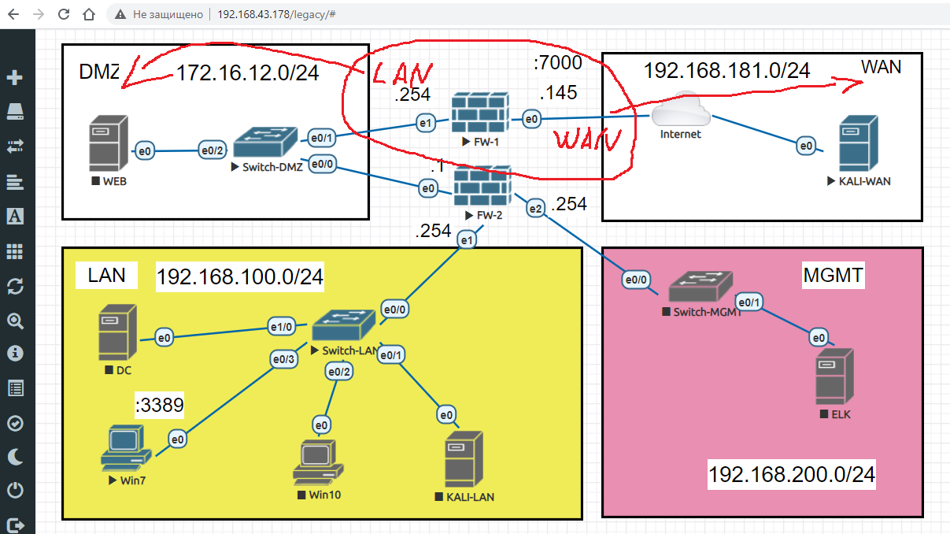

Рис. 1.

На FW-1 настраиваем внутренний интерфейс

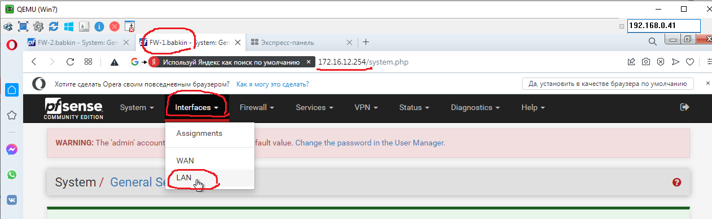

Рис. 2.

Переименуем интерфейс LAN в интерфейс DMZ (это название больше соответствует схеме)

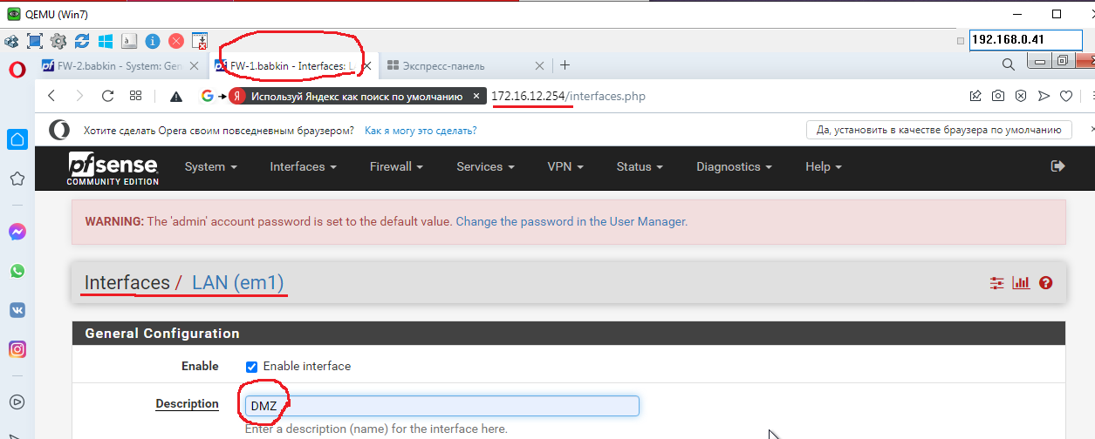

Рис. 3.

У файервола FW-2 три интерфейса:

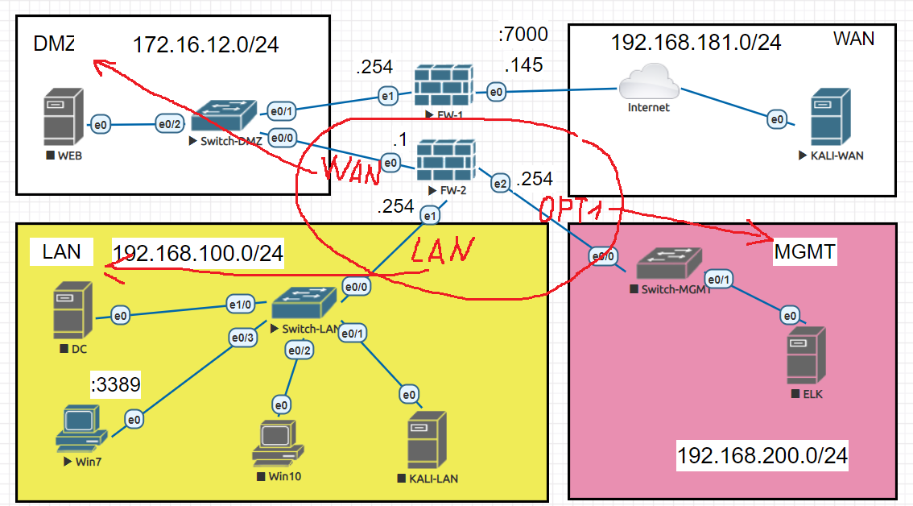

Рис. 4.

Переименуем их так же соответствующим образом:

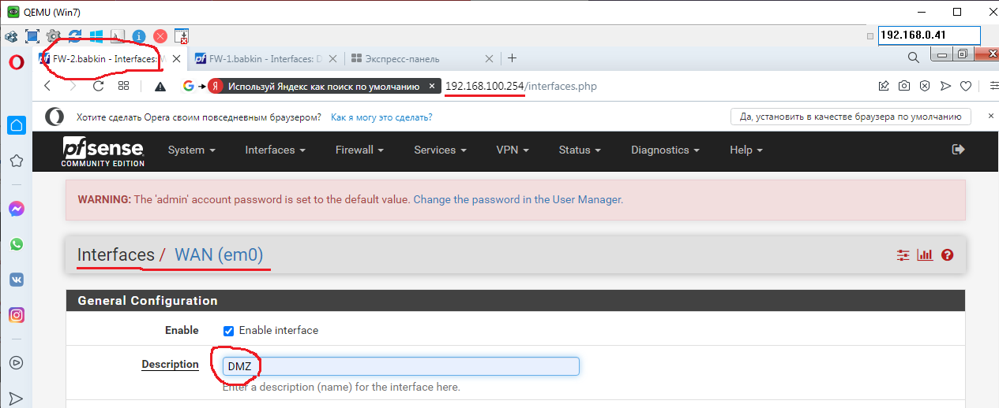

Рис. 5.

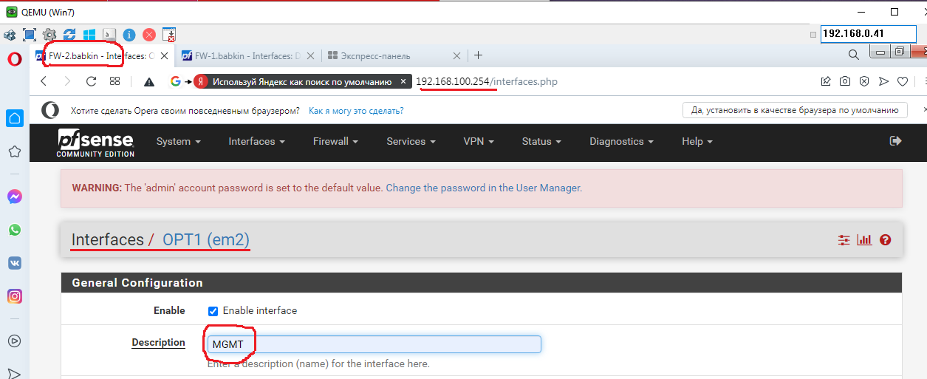

Рис. 6.

Теперь интерфейсы соответствуют обозначениям на схеме

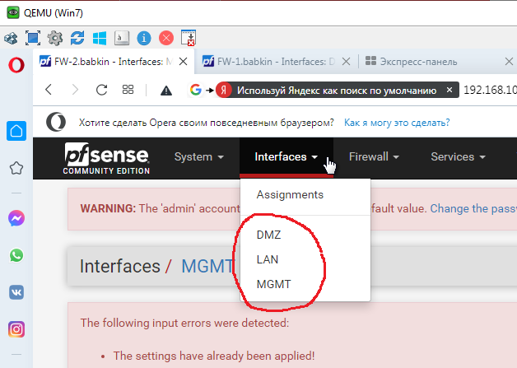

Рис. 7.

На FW-1 пропишем роутинг во внутреннюю сеть:

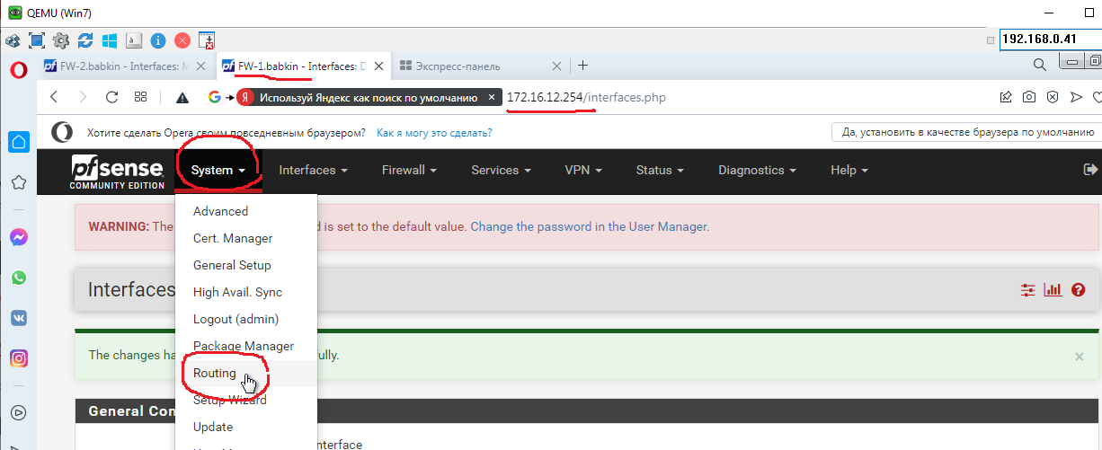

Рис. 8.

Здесь имеются два шлюза, добавим еще и свой:

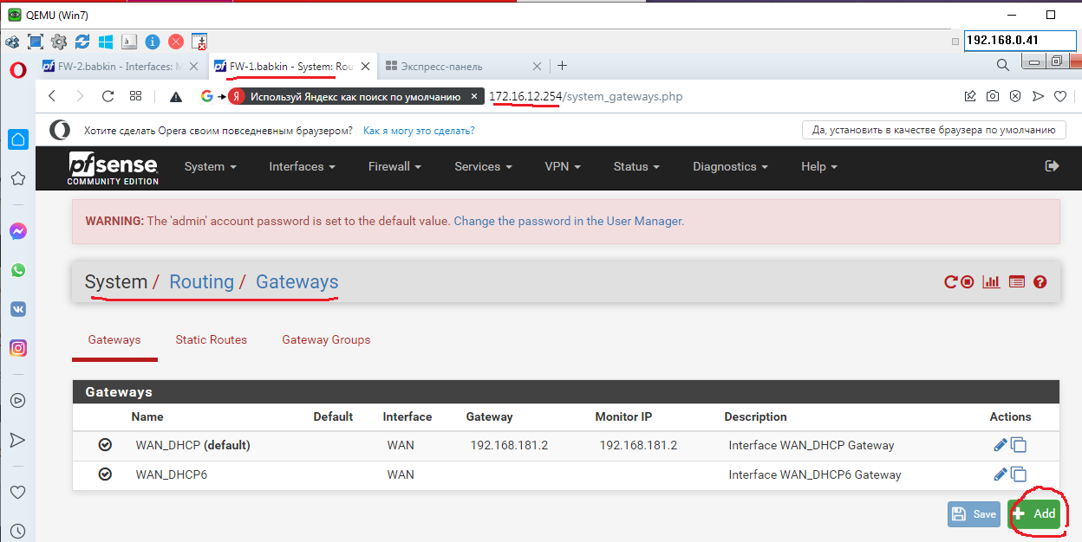

Рис. 9.

Назовем его DMZ присвоим имя DMZ_GW поскольку он будет выполнять роль шлюза по умолчанию и адрес 172.16.12.1:

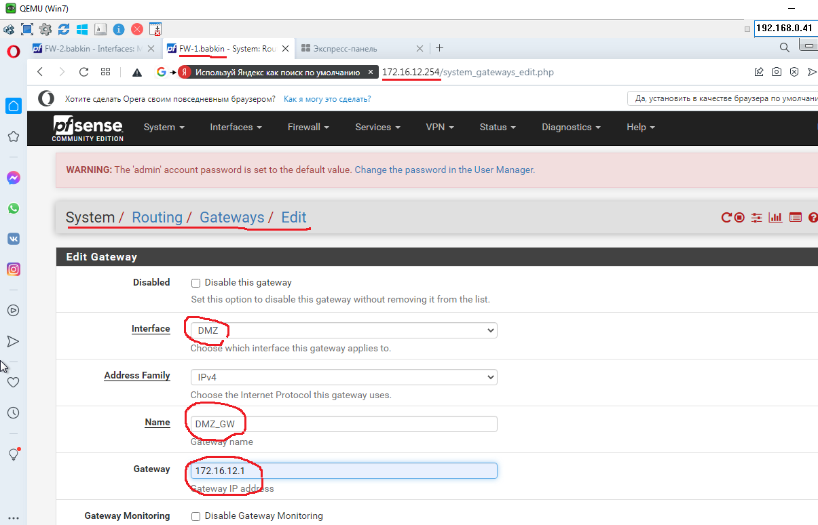

Рис. 10.

Сохраняем изменения:

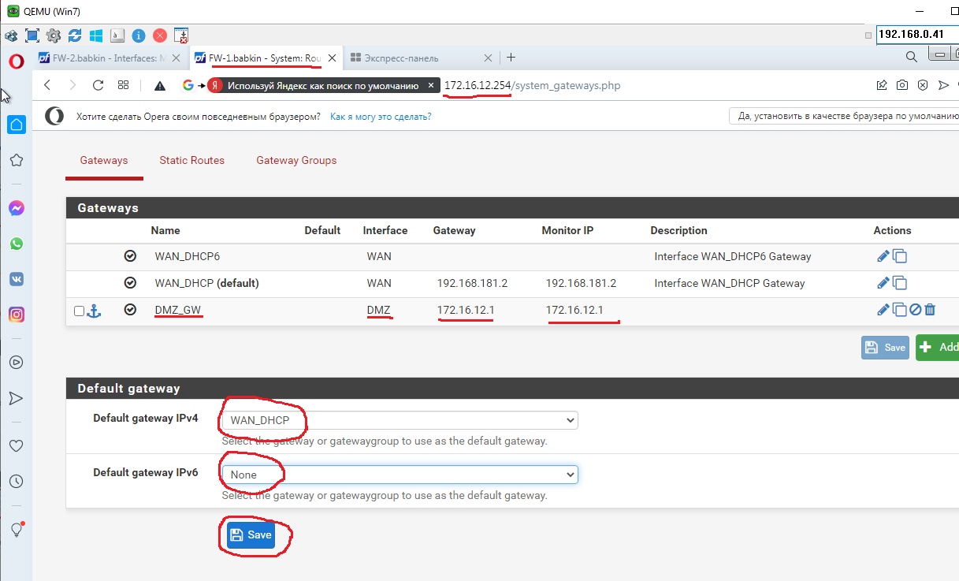

Рис. 11.

На нем же прописываем статические маршруты:

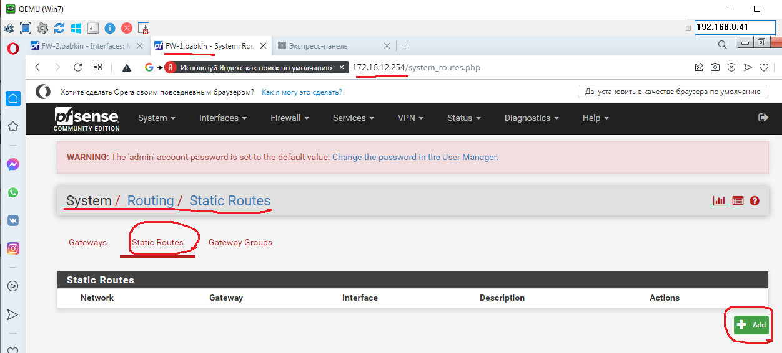

Рис. 12.

Маршрут в сетку 192.168.100.0 через шлюз 172.16.12.1 с маской 24:

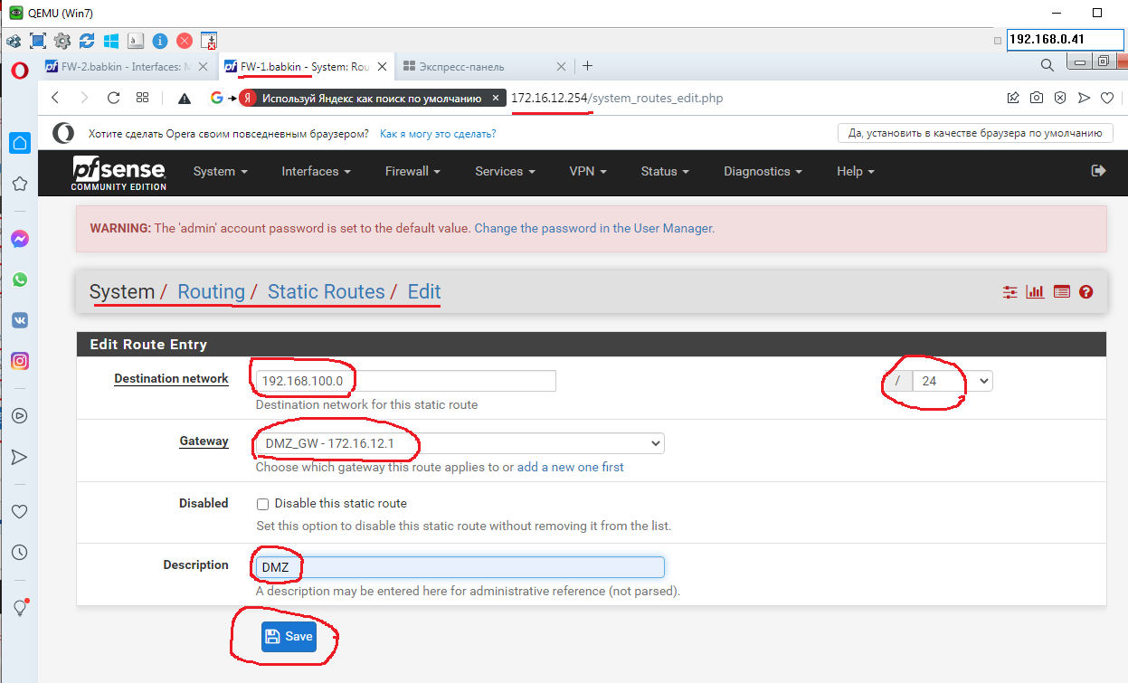

Рис. 13.

Чтобы прописать несколько сетей добавляем алиасы:

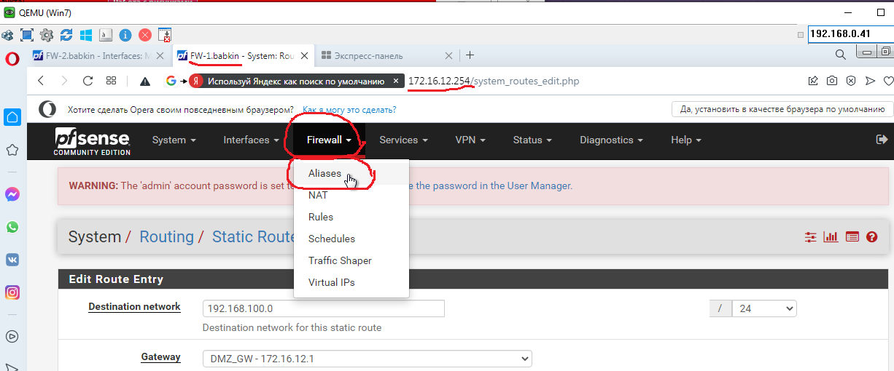

Рис. 14.

Указываем IP:

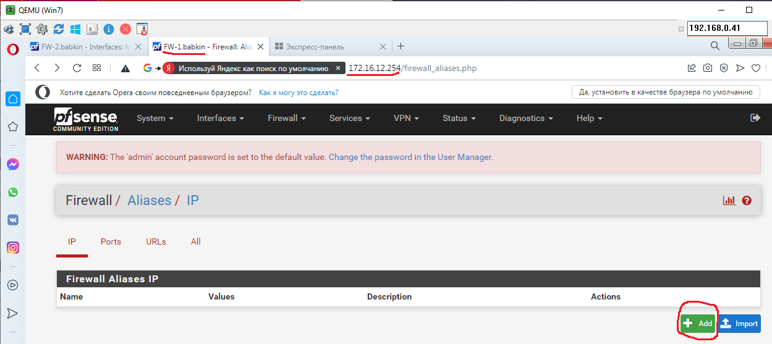

Рис. 15.

Заносим все данные по сетям в алиас, который назовем LAN-net:

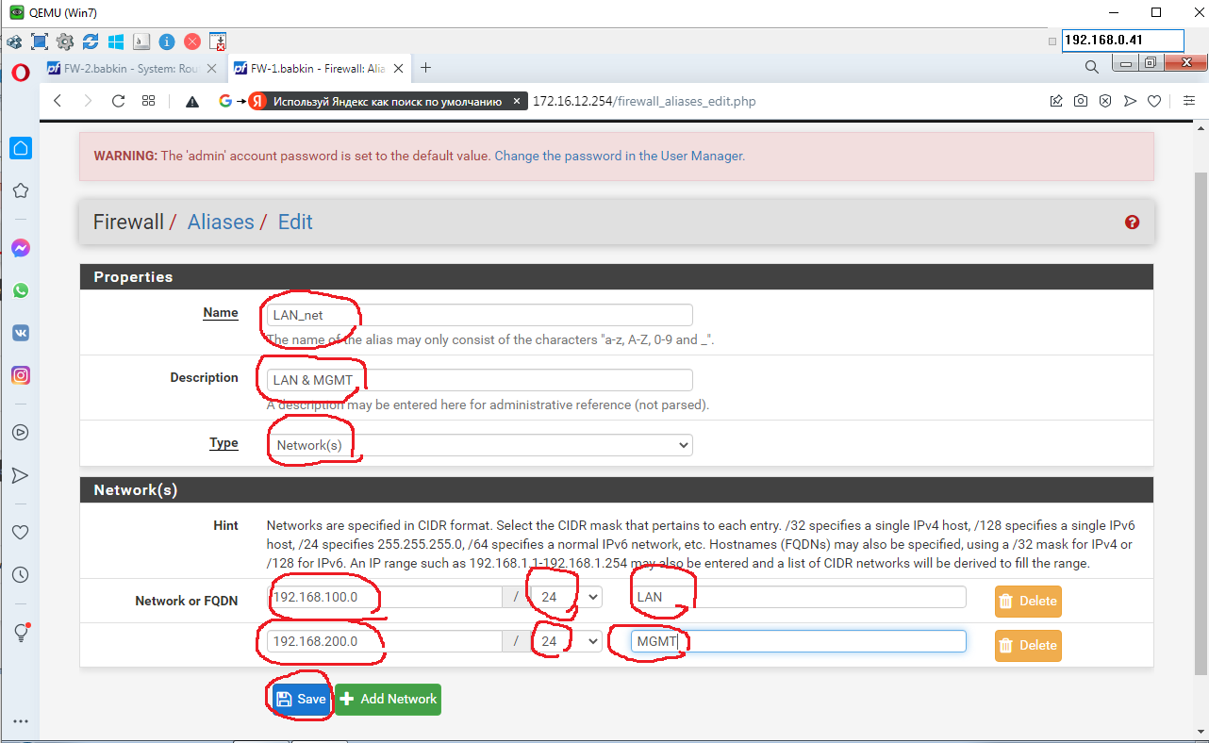

Рис. 16.

Вот результат:

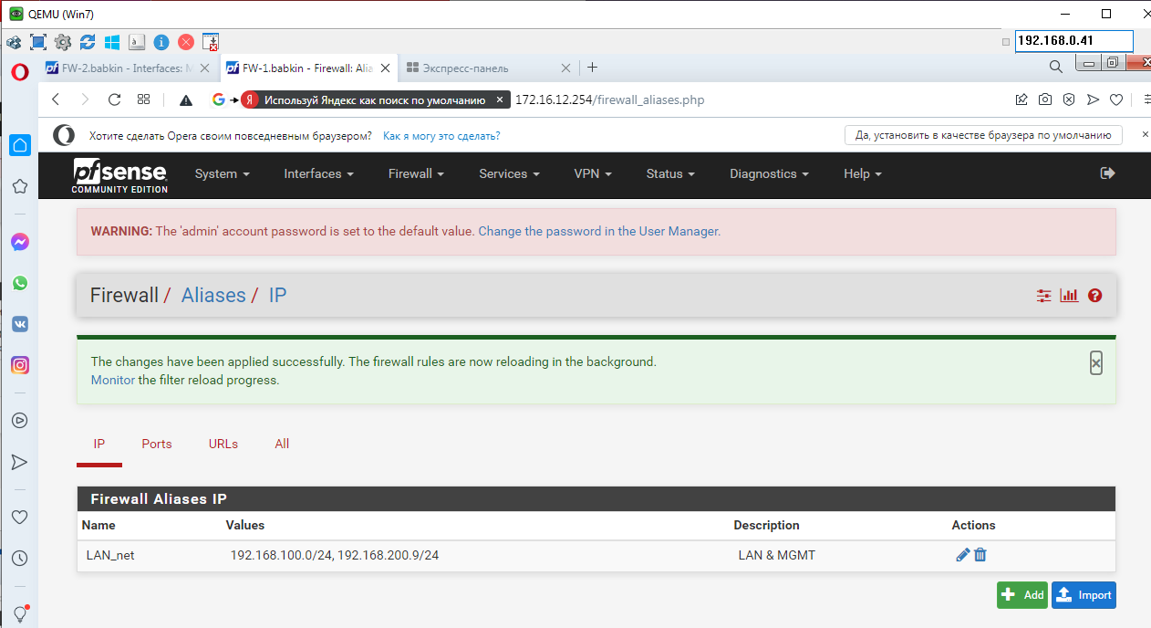

Рис. 17.